# Device does not seem to be present

## 现象

**Bringing up interface eth0:  Device eth0 does not seem to be present, delaying initialization.**

|  |
| --- |
| [root@c1node01 ~]# service network restart  Shutting down loopback insterface:  [   OK   ]  Bringing up loopback insterface:       [   OK   ]  Bringing up interface eth0:  Device eth0 does not seem to be present,delaying initialization. [FAILED] |

## 原因及场景

在VMware中安装的linux虚拟机出现了这个问题，问题的产生是因为之间做过部分的修改，clone等操作。

## 解决方案

1. 修改Centos虚拟机克隆机的HWADDR为ifconfig -a的MAC地址形如：HWADDR="00:0C:29:90:A7:23" ；
2. 然后再做以下操作:

|  |
| --- |
| [root@c1node01 ~]# rm -rf /etc/udev/rules.d/70-persistent-net.rules  [root@c1node01 ~]# reboot  ………………  [root@c1node01 ~]# service network restart  Shutting down loopback insterface:            [   OK   ]  Bringing up loopback insterface:             [   OK   ]  Bringing up interface eth0:                     [   OK   ]  [root@c1node01 ~]# |

# Connection activation failed

## 现象

**Error: Connection activation failed: Device not managed by NetworkMan**

## 原因及场景

在Redhat6虚拟机下启动（start）eth0报错Error: Connection activation failed: Device not managed by NetworkMan

[Redhat6虚拟机下启动eth0报错Error: <wbr>Connection <wbr>activation <wbr>failed: <wbr>Device <wbr>](http://photo.blog.sina.com.cn/showpic.html#blogid=c10b60730101b9je&url=http://s11.sinaimg.cn/orignal/c10b6073td670eb63b8ba)

原因：网络管理装置不被允许。

## 解决方案

运行下列命令：

chkconfig network off

chkconfig network on

service NetworkManager stop

service NetworkManager start

[Redhat6虚拟机下启动eth0报错Error: <wbr>Connection <wbr>activation <wbr>failed: <wbr>Device <wbr>](http://photo.blog.sina.com.cn/showpic.html#blogid=c10b60730101b9je&url=http://s16.sinaimg.cn/orignal/c10b6073td670eb63060f)

[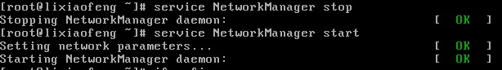](http://photo.blog.sina.com.cn/showpic.html#blogid=c10b60730101b9je&url=http://s11.sinaimg.cn/orignal/c10b6073td670eb7489ba)

[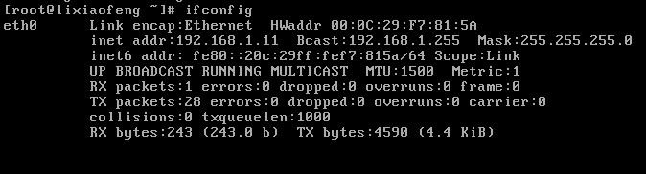](http://photo.blog.sina.com.cn/showpic.html#blogid=c10b60730101b9je&url=http://s12.sinaimg.cn/orignal/c10b6073td670eb73809b)

# The connection is not for this device

## 现象

**Connection activation failed: The connection is not for this device.**

|  |
| --- |
| [root@c1node01 ~]service network restart  Shutting down loopback insterface:            [   OK   ]  Bringing up loopback insterface:             [   OK   ]  Connection activation failed: The connection is not for this device. [FAILED] |

## 原因及场景

在VMware中的Linux6.8虚拟机中，修改eth0中的ip，然后重启（service network restart），报错：Connection activation failed: The connection is not for this device.

## 解决方案

顺序执行如下命令：

[[root@niejicai](mailto:root@niejicai)]# chkconfig NetworkManager off

[[root@niejicai](mailto:root@niejicai)]# chkconfig network on

[[root@niejicai](mailto:root@niejicai)]# service NetworkManager stop

[[root@niejicai](mailto:root@niejicai)]# service network start